|  |  |  |
| --- | --- | --- |
|  |  |  |
| МИНОБРНАУКИ РОССИИ | | |
| Федеральное государственное бюджетное образовательное учреждение  высшего образования  **«МИРЭА – Российский технологический университет»**  **РТУ МИРЭА** | | |

**Институт информационных технологий (ИТ)**

**Кафедра инструментального и прикладного программного обеспечения (ИиППО)**

**КУРСОВАЯ РАБОТА**

по дисциплине: Разработка клиентских частей интернет-ресурсов

по профилю:

направления профессиональной подготовки: 09.03.04 «Программная инженерия»

Тема: Клиентская часть интернет-ресурса «Персонажи мультфильмов»

Студент: Ахметжанова Диляра Анясовна

Группа: ИКБО-32-21

Работа представлена к защите___________(дата)_________/_______________/

(подпись и ф.и.о. студента)

Руководитель: Матчин Василий Тимофеевич, старший преподаватель

Работа допущена к защите___________(дата)_________/_______________/

(подпись и ф.и.о. рук-ля)

Оценка по итогам защиты: __________

_______________ / ________________________________________ /

_______________ / ________________________________________ /

(подписи, дата, ф.и.о., должность, звание, уч. степень двух преподавателей, принявших защиту)

М. РТУ МИРЭА. 2022 г.

|  |  |  |
| --- | --- | --- |
|  |  |  |
| МИНОБРНАУКИ РОССИИ | | |
| Федеральное государственное бюджетное образовательное учреждение  высшего образования  **«МИРЭА – Российский технологический университет»**  **РТУ МИРЭА** | | |

**Институт информационных технологий (ИТ)**

**Кафедра инструментального и прикладного программного обеспечения (ИиППО)**

**ЗАДАНИЕ**

**на выполнение курсовой работы**

по дисциплине: Разработка клиентских частей интернет-ресурсов

по профилю: Разработка программных продуктов и проектирование информационных систем

направления профессиональной подготовки: Программная инженерия (09.03.04)

Студент: Ахметжанова Диляра Анясовна

Группа: ИКБО-32-21

Срок представления к защите: 18.11.2022

Руководитель: Матчин Василий Тимофеевич, старший преподаватель

**Тема:** Клиентская часть интернет-ресурса «Персонажи мультфильмов»

**Исходные данные:** используемые технологии: HTML5, CSS3, JavaScript, редактор кода Visual Studio Code наличие: интерактивного поведения веб-страниц, межстраничной навигации, внешнего вида страниц, соответствующего современным стандартам веб-разработки; технологий адаптивной верстки для полноценного отображения контента на различных браузерах и видах устройств. Нормативный документ: инструкция по организации и проведению курсового проектирования СМКО МИРЭА 7.5.1/04.И.05-18.

**Перечень вопросов, подлежащих разработке, и обязательного графического материала:** 1. Провести анализ предметной области разрабатываемой клиентской части интернет-ресурса. 2. Обосновать выбор технологий разработки клиентской части интернет-ресурса. 3. Создать пять и более веб-страниц интернет-ресурса. 4. Организовать межстраничную навигацию.   
5. Реализовать слой клиентской логики веб-страниц с применением технологии JavaScript.   
6. Провести оптимизацию веб-страниц и размещаемого контента для браузеров и различных видов устройств. 7. Создать презентацию по выполненной курсовой работе.

Руководителем произведён инструктаж по технике безопасности, противопожарной технике и правилам внутреннего распорядка.

Зав. кафедрой ИиППО: ___________/Р. Г. Болбаков/, «_____»____________2022 г.

Задание на КР выдал: _______________/В.Т. Матчин/, «_____»____________2022 г.

Задание на КР получила: ___________/Д.А. Ахметжанова/, «_____»____________2022 г.

Содержание

Аннотация 3

ВВЕДЕНИЕ 5

1. Общие сведения 6

1.1 Наименование клиентской части интернет-ресурса 6

1.2 Прикладное программное обеспечение, необходимое для разработки и функционирования клиентской части интернет-ресурса 6

1.3 Языки и технологии, с помощью которых реализована клиентская часть интернет-ресурса 6

2. Функциональное назначение 7

3. Описание логической структуры 8

3.1 Анализ предметной области разрабатываемой клиентской части интернет-ресурса 8

3.2 Выбор технологий разработки клиентской части интернет-ресурса 8

3.3 Создание веб-страниц клиентской части интернет-ресурса с использованием технологий HTML5, CSS3 и JavaScript 10

3.4 Создание межстраничной навигации 18

3.5 Реализация слоя клиентской логики веб-страниц с применением технологии JavaScript 19

3.6 Проведение оптимизации веб-страниц и размещаемого контента для браузеров и различных видов устройств 20

4. ЗАКЛЮЧЕНИЕ 23

5. Список использованных источников 23

7. Приложение 1 25

8. Приложение 2 29

9. Приложение 3 33

10. Приложение 4 37

11. Приложение 5 41

12. Приложение 6 45

# Аннотация

В данной курсовой работе содержится:

- 16 изображений схем и скриншотов сайта

- использовано 17 информационных источников

- содержится 45 страниц

- содержится 8 листингов

Перед началом разработки клиентской части интернет-ресурсов было проведено исследование похожих сайтов. Далее применялись современные технологии для разработки клиентской части интернет-ресурсов. Такие как: HTML, CSS и JavaScript.

Проведена работа над оптимизацией интернет-ресурса под экраны любых размеров и мобильных устройств

# ВВЕДЕНИЕ

В наше время, за последние десятилетия сайты достигли впечатляющих высот. Потенциал создаваемых клиент-серверных систем, веб приложений и даже просто статических сайтов огромен. Сейчас, чтобы привлечь внимание клиентов, покупателей или партнёров, просто необходимо заявить о себе в интернете, путём создания сайта, содержащего всю основную информацию об организации, частном лице, компании, товарах или услугах, ценовом листе, контактных данных. Сайты позволяют хранить, передавать, а также пpодавать различные типы информации, не отходя от экрана компьютера.

Для реализации своих идей – сайта, существует много инструментов- помощников, в частности HTML, JavaScript и CSS, эти инструменты и использовались при написании курсовой работы.

В качестве товары или услуги, сайт также может содержать медиа, аудио и видео файлы, в том числе видео с разных видеохостингов таких как “YouTube” или социальных сетей, например «Вконтакте», и что же именно мы можем смотреть часами, ответ для каждого человека будет разным, но думаю многие согласятся с тем, что просмотр мультфильмов их детства принесут им неимоверную душевную теплоту и наивные детские воспоминания.

И какие мультики существуют без любимых всеми персонажей? Персонажи мультфильмов радуются, грустят, наживает проблем, попадают в сложные ситуации и выходят из них победителями – всё как бывает в настоящей жизни, но драйва больше, приключения более концентрированные. Детям нравится проживать эти приключения, фантазируя, а когда уже вырос – видишь похожие ситуации в жизни, раздаёшь друзьям клички, цитируешь и напеваешь по случаю песенки главных героев

При помощи вышеуказанных инструментов создания клиентских частей ресурсов (HTML, JavaScript, CSS) необходимо создать сайт с описанием характера персонажа и возможностью просмотра мультипликационного шедевра.

# Общие сведения

# Наименование клиентской части интернет-ресурса

В ходе курсовой работы разрабатывается клиентская часть интернет ресурса «Персонажи мультфильмов» с использованием HTML, JavaScript, CSS.

# Прикладное программное обеспечение, необходимое для разработки и функционирования клиентской части интернет-ресурса

Для разработки клиентской части необходимого ресурса используется редактор кода Visual Studio Code, так как он удобен, достаточно практичен, приятен на вид и имеет весь необходимый функционал для разработки проекта с использованием HTML, JavaScript и CSS.

Для запуска веб-страниц используется браузер Microsoft Edge, так как он достаточно современен для проведения полноценного тестирования и удобен в использовании

# Языки и технологии, с помощью которых реализована клиентская часть интернет-ресурса

В ходе разработки ресурса используются технологии HTML, JavaScript и CSS.

HTML - стандартизированный язык гипертекстовой разметки документов для просмотра веб-страниц в браузере. Его возможности достаточны для создания страниц с минимальной визуализацией и минимальным откликом на действия пользователя. Способы его применения достаточно обширны, инструмент используется повсеместно. В курсовой работе используется для создания веб-страниц и частично их функционирования, а также для того, чтобы связать результат применения указанных ниже инструментов.

CSS - формальный язык описания внешнего вида документов, написанного с использованием языка разметки. Он отвечает за визуальное оформление сайта, что в современной парадигме создания клиентских частей интернет ресурсов необходимо. Используется в данной курсовой работе, так как с помощью него планируется придать сайту привлекательный внешний вид (язык прост в изучении, даже интуитивен в некоторых аспектах, современен и поддерживается большинством браузеров). Его инструментов достаточно, чтобы создать задуманную внешнюю оболочку интернет-ресурсу.

JavaScript - мультипарадигменный язык программирования. Поддерживает объектно-ориентированный, императивный и функциональный стили. Этот язык является стандартом для реализации программного кода клиентской части сайтов. Он удобен, практичен, распространён и позволяет реализовывать практически всё, что потребуется для функционирования страницы. При использовании дополнительных фреймворков (например, node.js) на нём возможно написать и серверную часть проекта. Используется в данной курсовой работе, так как удобен, является стандартом и идеально подходит под реализацию задуманного (в частности благодаря поддержке объектно-ориентированной парадигмы программирования).

# Функциональное назначение

Данный интернет-ресурс предназначен для изучения информации мультипликационных персонажей и просмотра мульфильмов с их участием.

Проект имеет и несколько веб-страниц - «главную», в которой описан топ любимых мультяшных героев, включающий в себя пять позиций, каждая позиция является гиперссылкой на отдельную веб-страницу, небольшой сайд – бар (блок с дополнительной информацией, который находится в левой или правой боковой части сайта), в котором, в будущем, возможно размещения рекламы или другой дополнительной информации. Так называемый «Подвал», хранящий в себе информацию для контакта с посетителем сайта.

Отдельные веб-страницы предназначены для отображения информации по каждому герою отдельно, на данных страницах размещено фото персонажа, описание его характера и видеофайл с данным героем.

Таким образом, функционал проекта обширен и направлен на полное удовлетворение потребностей пользователя с полной информацией о персонаже и возможности моментального обновления памяти, за счет просмотра видео контента.

# Описание логической структуры

# Анализ предметной области разрабатываемой клиентской части интернет-ресурса

В проекте были выведены некоторые правила для достижения необходимых результатов симуляции. К результату относятся:

* Возможность перехода по гиперссылкам
* Возможность открытия фото персонажа в новом окне браузера
* Возможность воспроизведения мультфильма

Для того, чтобы реализовать подобное в курсовой работе, были введены некоторые правила. Отрегулирование воспроизведения видео, при переходе по ссылке видео не запускается сразу, пользователь может сам выбрать, когда ему начать воспроизведение, выбрать качество для видео и также установить комфортную для себя громкость.

# Выбор технологий разработки клиентской части интернет-ресурса

В ходе разработки ресурса используются технологии HTML5, JavaScript и CSS3, а также редактор кода Visual Studio Code и браузер Microsoft Edge.

HTML5 - стандартизированный язык гипертекстовой разметки документов для просмотра веб-страниц в браузере. Его возможности достаточны для создания страниц с минимальной визуализацией и минимальным откликом на действия пользователя. Способы его применения достаточно обширны, инструмент используется повсеместно. В курсовой работе используется для создания веб-страниц и частично их функционирования, а также для того, чтобы связать результат применения указанных ниже инструментов.

CSS3 - формальный язык описания внешнего вида документов, написанного с использованием языка разметки. Он отвечает за визуальное оформление сайта, что в современной парадигме создания клиентских частей интернет ресурсов необходимо. Используется в данной курсовой работе, так как с помощью него планируется придать сайту приятный внешний вид (язык удобен, современен и поддерживается большинством браузеров). Его инструментов достаточно, чтобы создать задуманную внешнюю оболочку интернет-ресурсу.

JavaScript - мультипарадигменный язык программирования. Поддерживает объектно-ориентированный, императивный и функциональный стили. Этот язык является стандартом для реализации программного кода клиентской части сайтов. Он удобен, практичен, распространён и позволяет реализовывать практически всё, что потребуется для функционирования страницы. При использовании дополнительных фреймворков (например, node.js) на нём возможно написать и серверную часть проекта. Используется в данной курсовой работе, так как удобен, является стандартом и идеально подходит под реализацию задуманного (в частности благодаря поддержке объектно-ориентированной парадигмы программирования).

Касательно редактора кода - используется Visual Studio Code, так как он удобен, достаточно практичен, приятен на вид и имеет весь необходимый функционал для разработки проекта с использованием HTML5, JavaScript, CSS3.

Также для запуска веб-страниц используется браузер Microsoft Edge, так как он достаточно современен для проведения полноценного тестирования созданных страниц и удобен в использовании.

# Создание веб-страниц клиентской части интернет-ресурса с использованием технологий HTML5, CSS3 и JavaScript

У данного интернет-ресурса имеется 5 веб-страниц, каждая из которых либо даёт пользователю информацию о герое мультфильма, либо непосредственно позволяет выбрать о каком персонаже просмотреть информацию.

Данный ресурс включает в себя следующий список веб-страниц, отвечающих за функции, обозначенные в скобочках:

* Главная страница (в которой описан топ любимых мультяшных героев, включающий в себя пять позиций, каждая позиция является гиперссылкой на отдельную веб-страницу персонажа)
* Отдельные 5 страниц о различных персонажах (в которой отображается информация по каждому герою отдельно, на данной странице размещено фото персонажа, описание его характера и видеофайл с данным героем.

Чтобы сайты выглядели органично и приятно для глаза, но в то же время самобытно, было принято решение самостоятельно создать визуальную сторону проекта при помощи такого инструмента, как CSS3. Результат можно увидеть на рисунке 1.

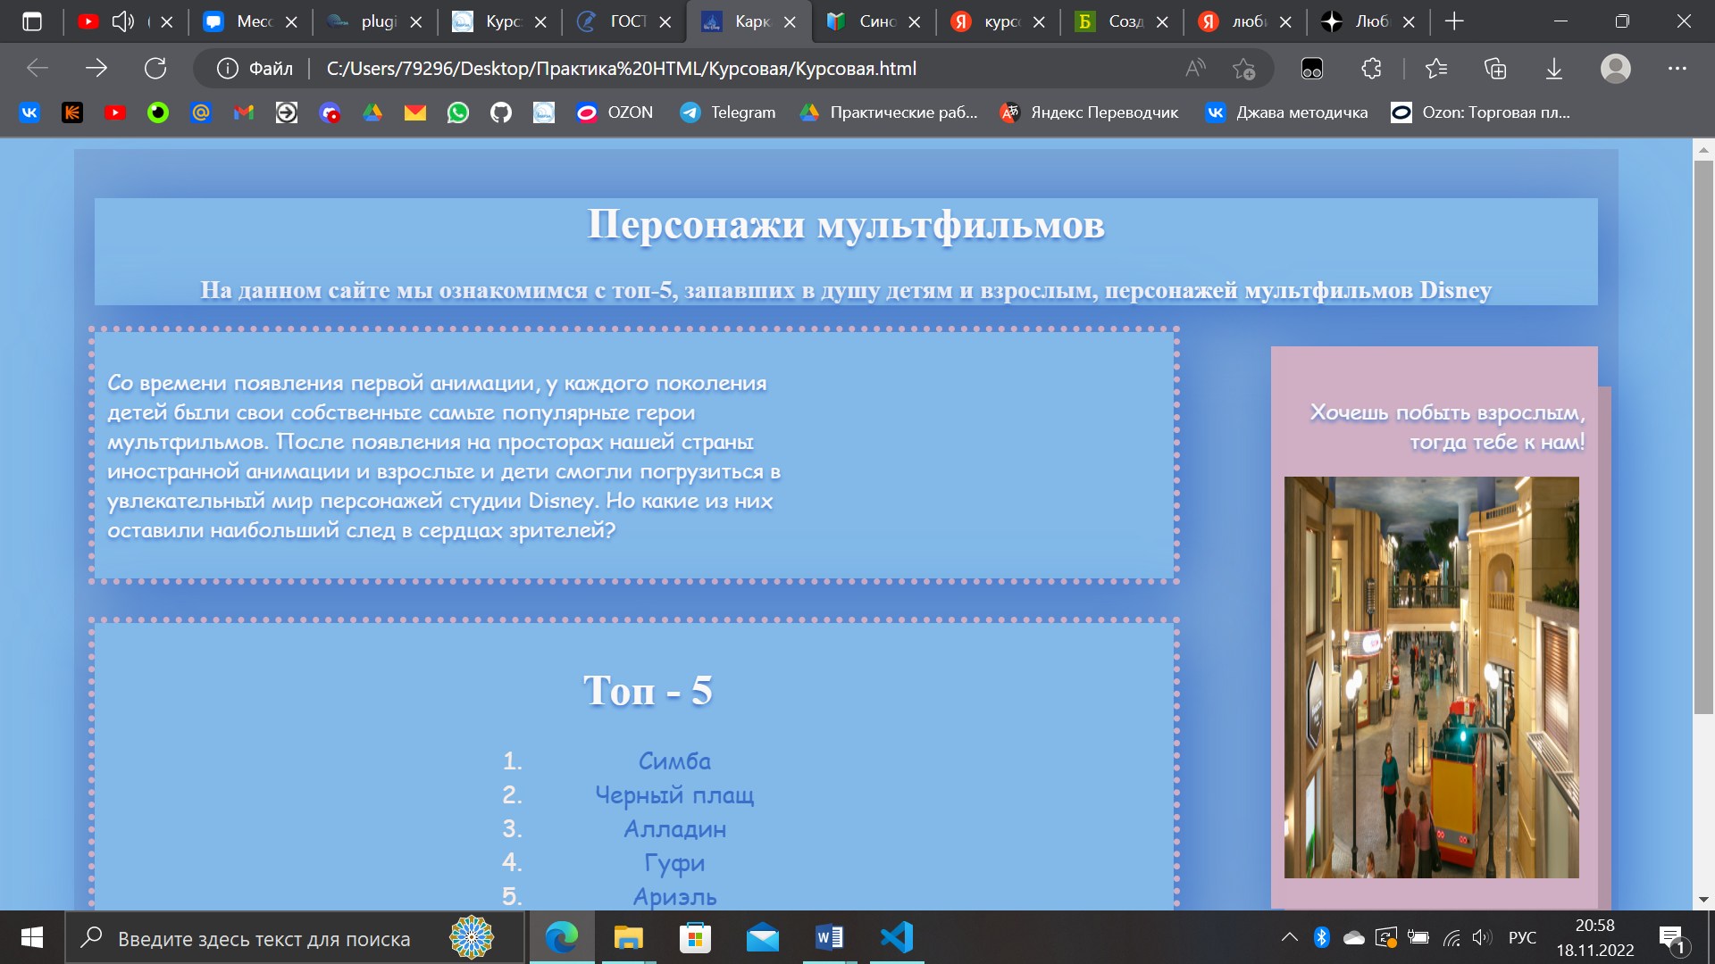

Рисунок 1 - Внешний вид главной страницы

На веб-страницах также используются изображения и видео элементы, как они были преображены с помощью CSS показано на рисунках 2-11.

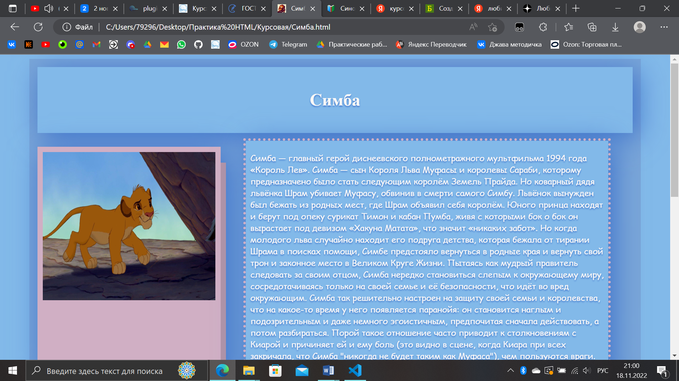

Рисунок 2 - Внешний вид страницы ресурса о персонаже первая половина.

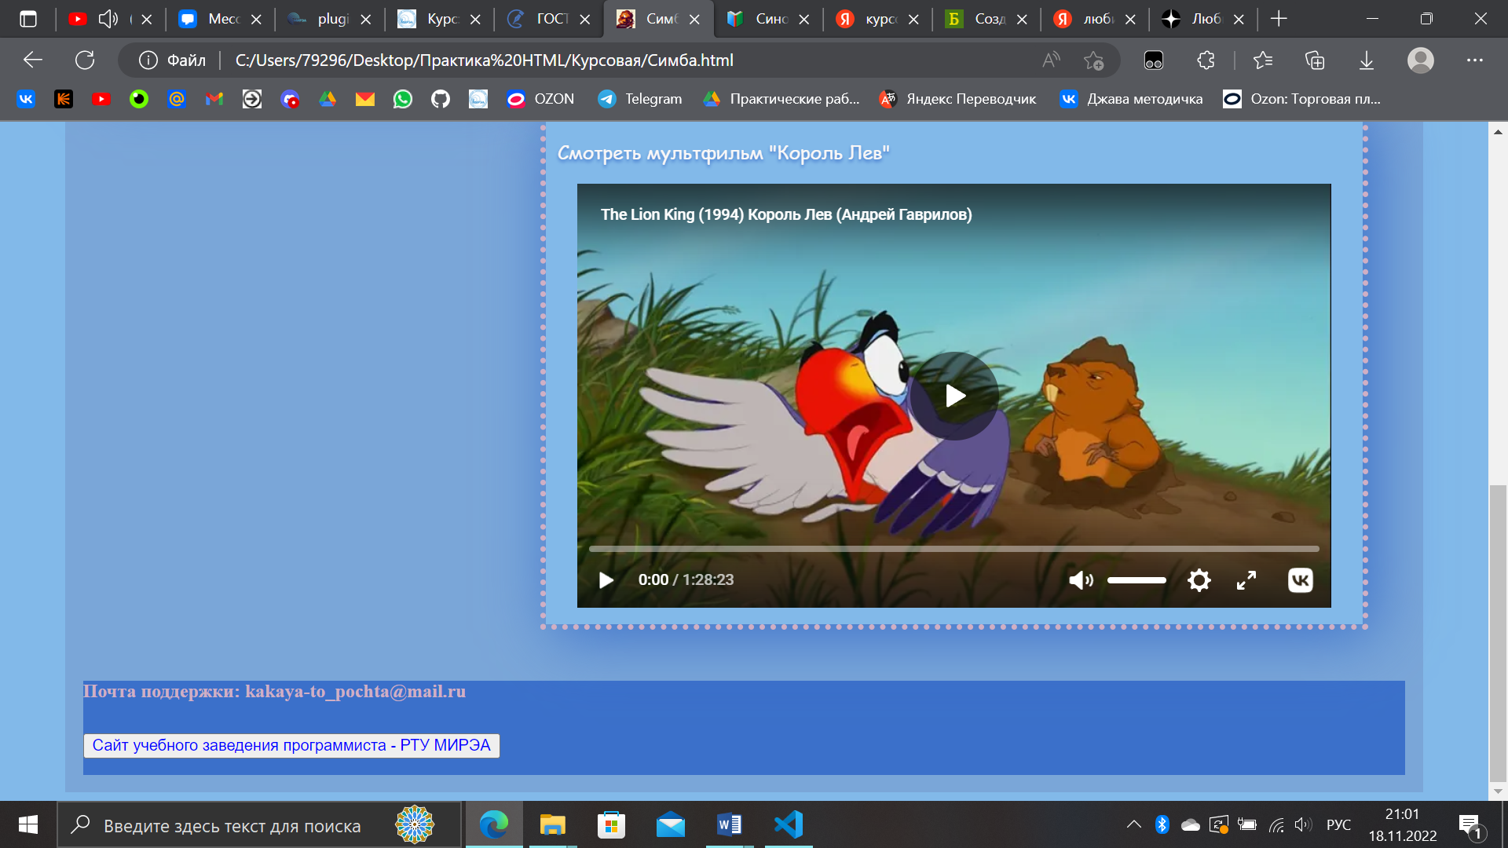

Рисунок 3 - Внешний вид страницы ресурса о персонаже вторая половина.

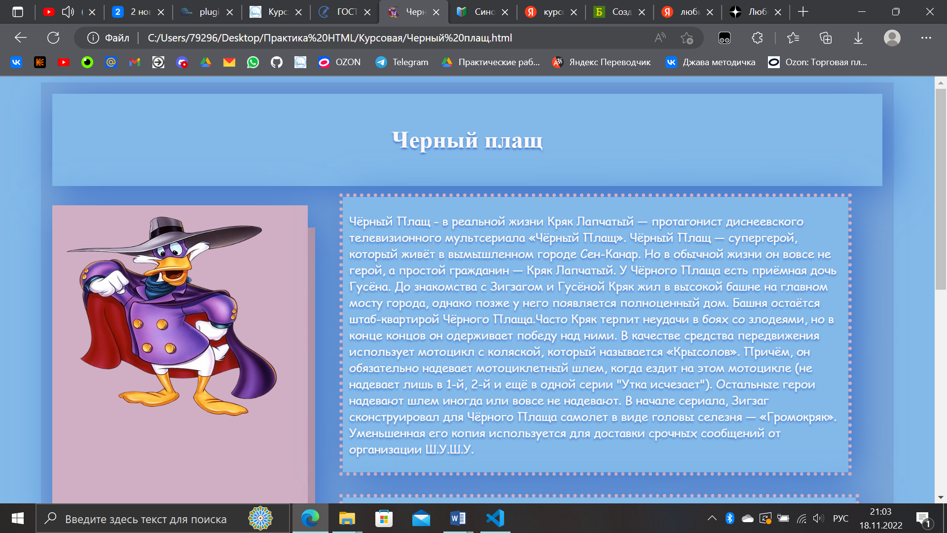

Рисунок 4 - Внешний вид страницы ресурса о персонаже первая половина.

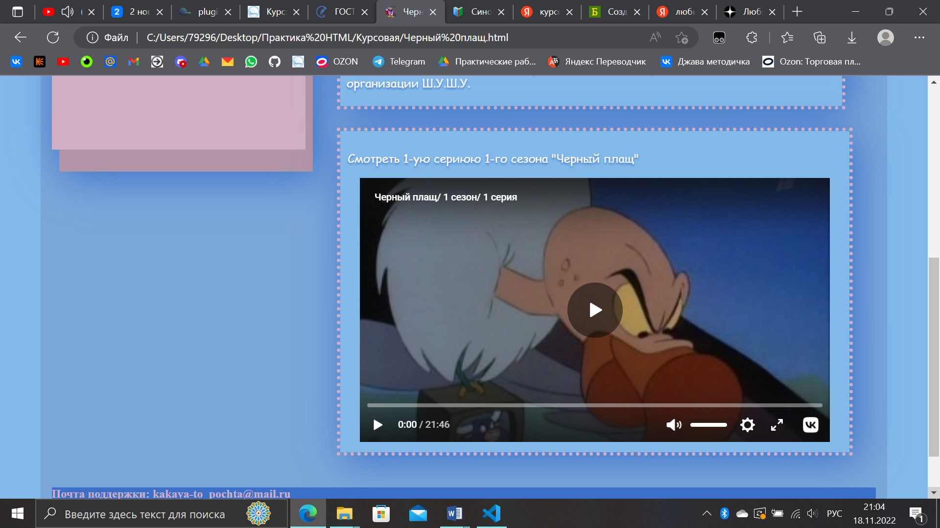

Рисунок 5 - Внешний вид страницы ресурса о персонаже вторая половина.

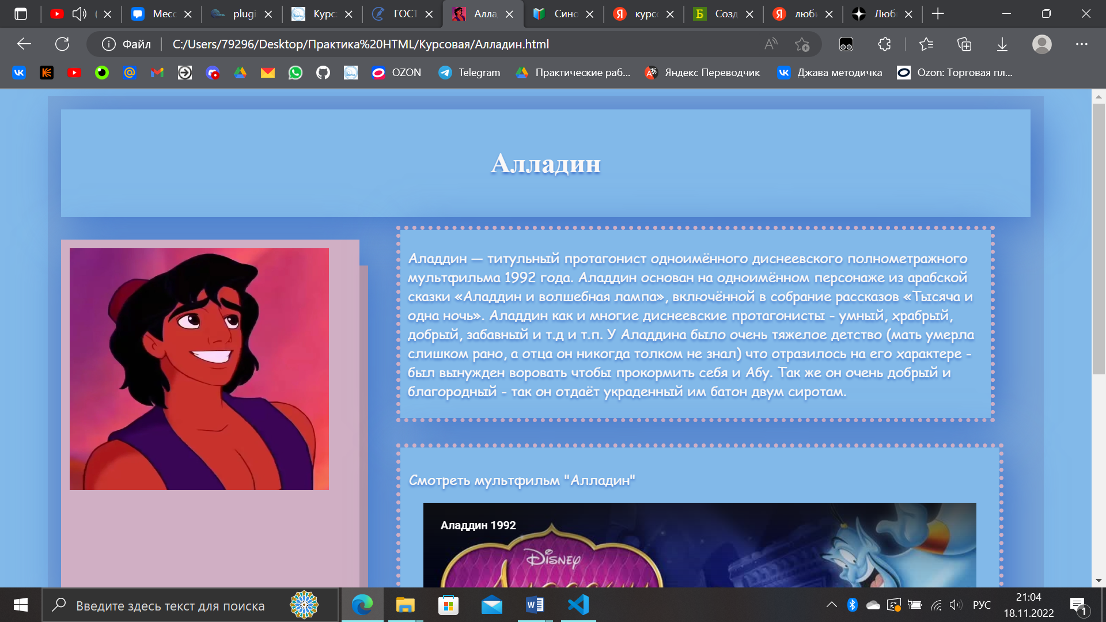

Рисунок 6 - Внешний вид страницы ресурса о персонаже первая половина.

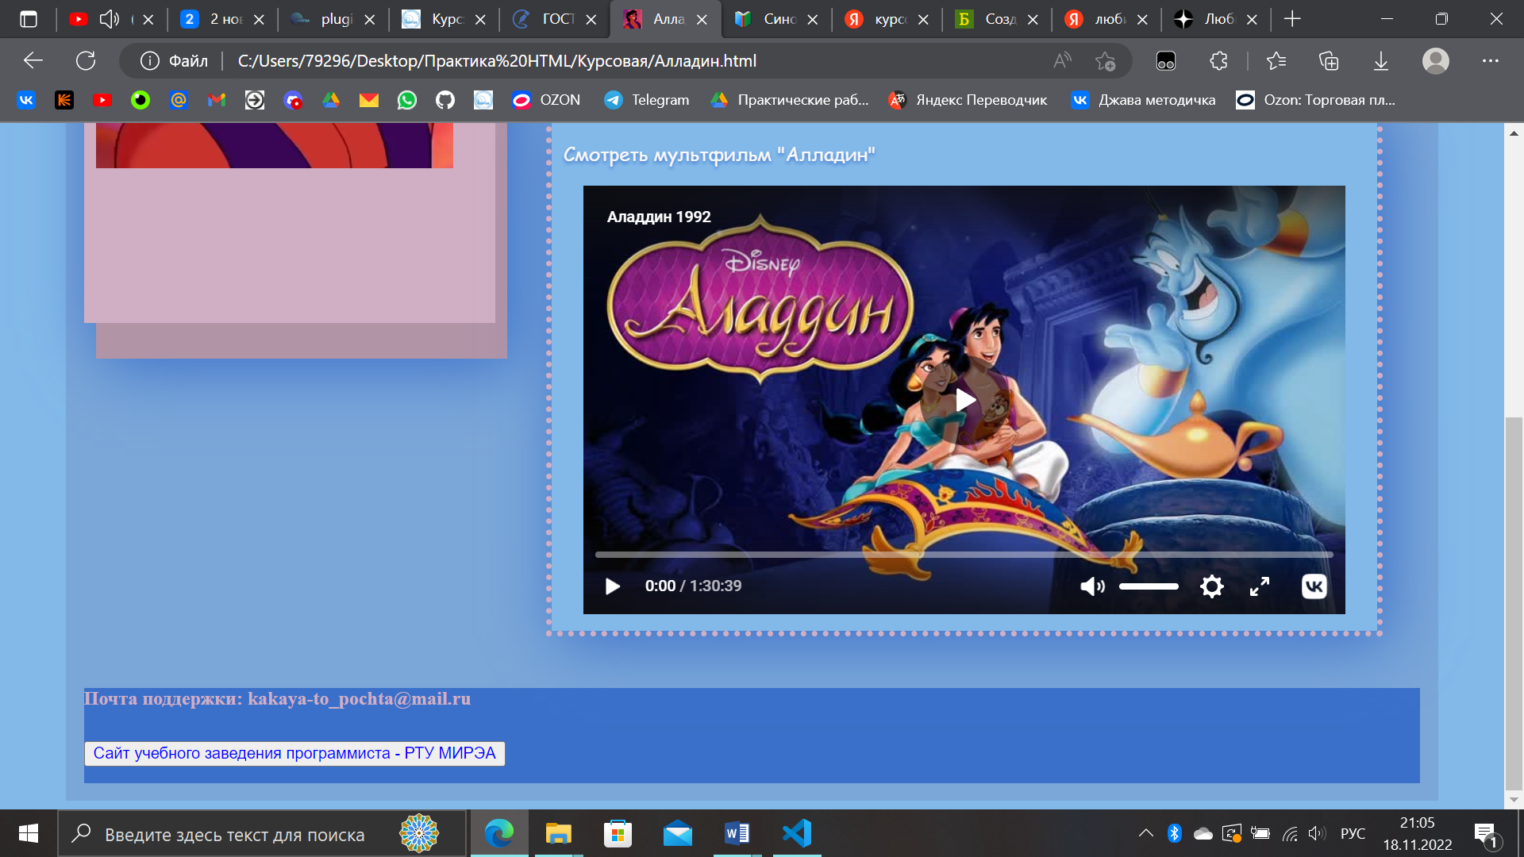Рисунок 7 - Внешний вид страницы ресурса о персонаже вторая половина.

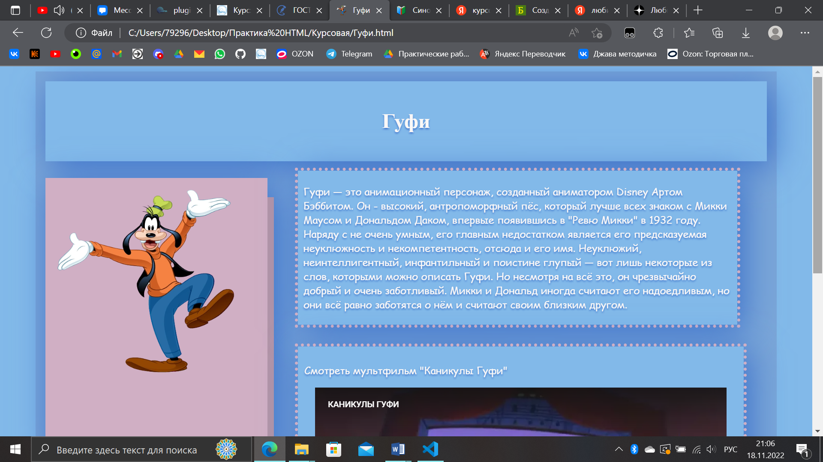

Рисунок 8 - Внешний вид страницы ресурса о персонаже первая половина.

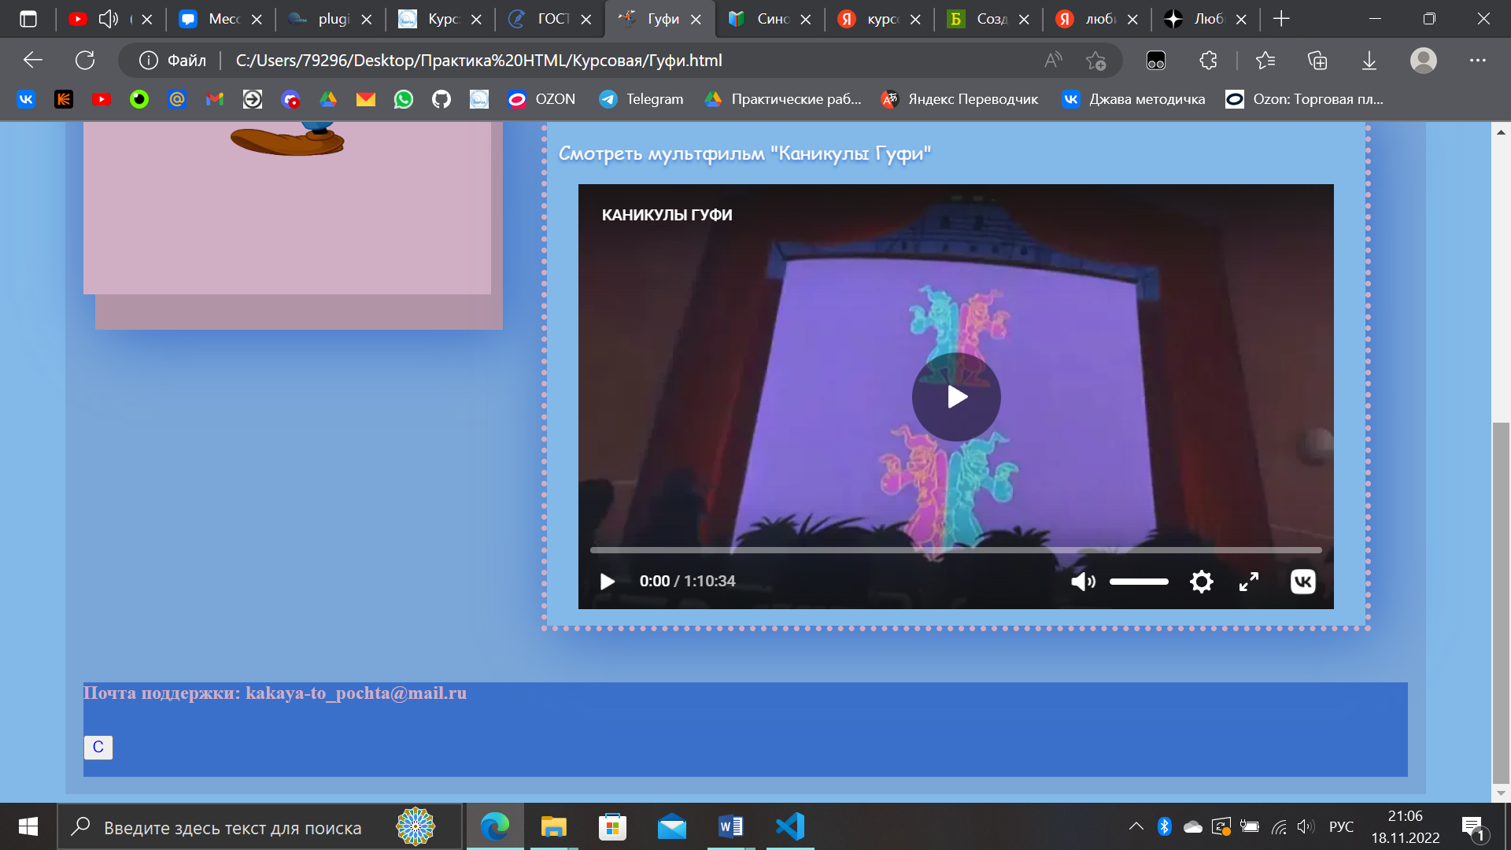

Рисунок 9 - Внешний вид страницы ресурса о персонаже вторая половина.

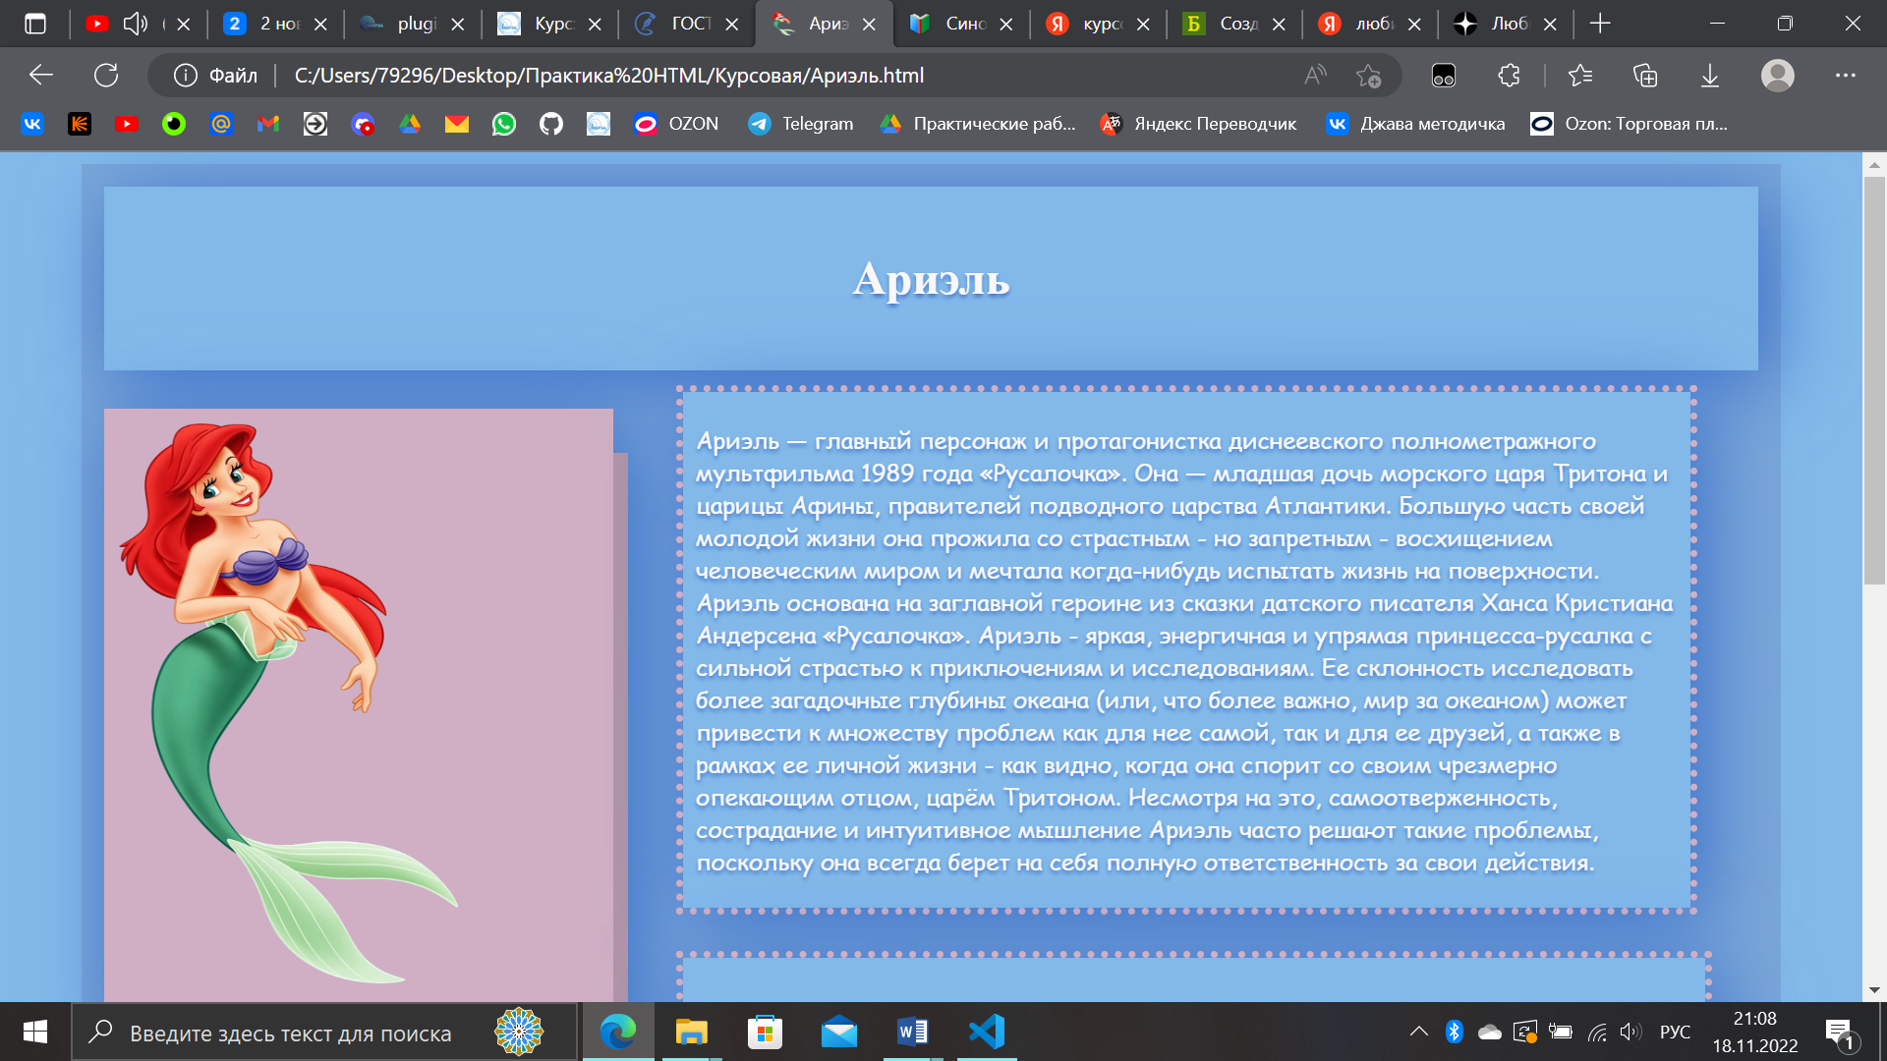

Рисунок 10 - Внешний вид страницы ресурса о персонаже первая половина.

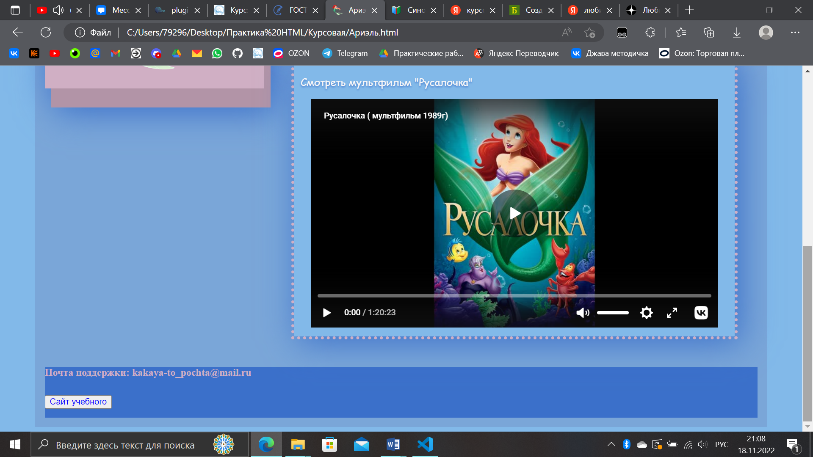

Рисунок 11 - Внешний вид страницы ресурса о персонаже вторая половина.

При создании данных страниц были использованы стили CSS, которые для удобства были помещены в таблицы 1-4.

Таблица 1. Свойства контейнера wrapper, отвечающего за блоки с текстом (или иным контентом)

|  |  |
| --- | --- |
| Имя свойства | Значение свойства |
| background | # |
| width | 90% |
| padding | 15 px |
| margin | 0 auto |

Таблица 2. Свойства контейнера header, отвечающего за блоки с заголовочным текстом

|  |  |
| --- | --- |
| Имя свойства | Значение свойства |
| height | 80px |
| background | #82B9E9 |
| margin-bottom | 20px |
| text-align | center |
| color | #FAF8F7 |
| filter | drop-shadow(8px 8px 26px #3B70CA) |
| text-shadow | 0px 2px 3px #3B70CA |

Таблица 3. Свойства контейнера sidebar, отвечающего за правый блок

|  |  |
| --- | --- |
| Имя свойства | Значение свойства |
| width | 20% |
| height | 400px |
| background | #D0AFC4 |
| box-shadow | 10px 30px #b294a7 |
| margin-bottom | 7% |
| margin-left | 30% |
| margin-top | 1% |
| padding | 10px |
| float | right |
| filter | drop-shadow(8px 8px 26px #3B70CA) |

Таблица 4. Свойства контейнера content1, отвечающего за основной контент

|  |  |
| --- | --- |
| Имя свойства | Значение свойства |
| width | 70%; |
| height | 40% |
| background | #82B9E9 |
| margin-bottom | 3% |
| padding | 10px |
| filter | drop-shadow(8px 8px 26px #3B70CA) |
| outline | 5px dotted #D0AFC4 |

Таблица 5. Свойства контейнера content2, отвечающего за основной контент

|  |  |
| --- | --- |
| Имя свойства | Значение свойства |
| width | 70% |
| height | 45% |
| background | #82B9E9 |
| margin-bottom | 4% |
| padding | 10px |
| margin-top | 2%; |
| text-align | center |
| outline | 5px dotted #D0AFC4 |

Таблица 5. Свойства контейнера footer, отвечающего за подвал

|  |  |
| --- | --- |
| Имя свойства | Значение свойства |
| height | 80px |
| background | #3B70CA |
| margin-bottom | 0 auto |

# Создание межстраничной навигации

Межстраничная навигация реализована при помощи тега <a> в HTML5, то есть ссылки на страницу. В основной части главной веб-страницы есть навигационное меню (Топ - 5), с помощью которого можно попасть на любую веб-страницу сайта, как показано на рисунке 12.

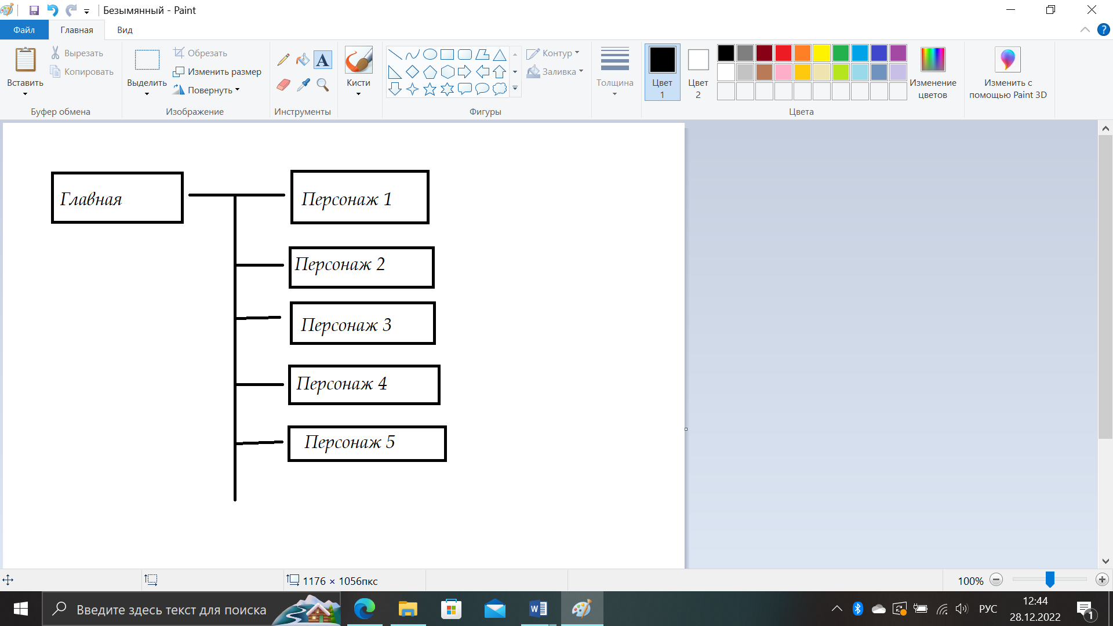

Рисунок 12 – Межстраничная навигация

# Реализация слоя клиентской логики веб-страниц с применением технологии JavaScript

В данном разделе будут разобраны основные элементы: открытие фото в новом окне и анимированная кнопка – ссылка, с текстом в подвале сайта. Далее приведён код реализации данных элементов на языке JavaScript продемонстрированный на листинге 1.

Листинг 1 – Код на JavaScript

|  |
| --- |
| function openImageWindow(src) {  var image = new Image();  image.src = src;  var width = image.width - 1000;  var height = image.height - 300;  window.open(src,"Image","width=" + width + ",height=" + height);  } // в данной функции реализовано открытие картинки в новом окне  var timerID = 0;  var timerRunning = false;  var charNo = 0;  var charMax = 0;  var textLine = "Сайт учебного заведения программиста - РТУ МИРЭА"; //Текст на кнопке  var urlLine = "https://www.mirea.ru/?ysclid=lalfj4xvr9584120069"; //Адрес перехода после нажатия  function startShow() {  stopShow();  showLine();  timerRunning = true;  }  function stopShow() {  if (timerRunning) {  clearTimeout(timerID);  timerRunning = false;  }  }  function showLine() {  charMax = textLine.length;  if (charNo <= charMax) {  document.animationbutton.but.value = textLine.substring(0, charNo);  document.animationbutton.but.style.color = "blue";  charNo++;  timerID = setTimeout("showLine()", 100);  }  else {  charNo = 0;  timerID = setTimeout("showLine()", 3000);  }  }  function gotoURL() {  location.href = urlLine;  } // в данных функциях реализована бегущая строка выполняющая роль ссылки на другой интернет ресурс |

# Проведение оптимизации веб-страниц и размещаемого контента для браузеров и различных видов устройств

Сайт оптимизирован под различные устройства - как установкой соответствующих CSS стилей (использование именно процентного соотношения элементов), так и соответствующими мета тегами HTML.Страницы выглядят одинаково и отображаются без недочётов как показано на рисунках 13 – 16.



Рисунок 13 - Страница в браузере Microsoft Edge



Рисунок 14 - Страница в браузере Google Chrome

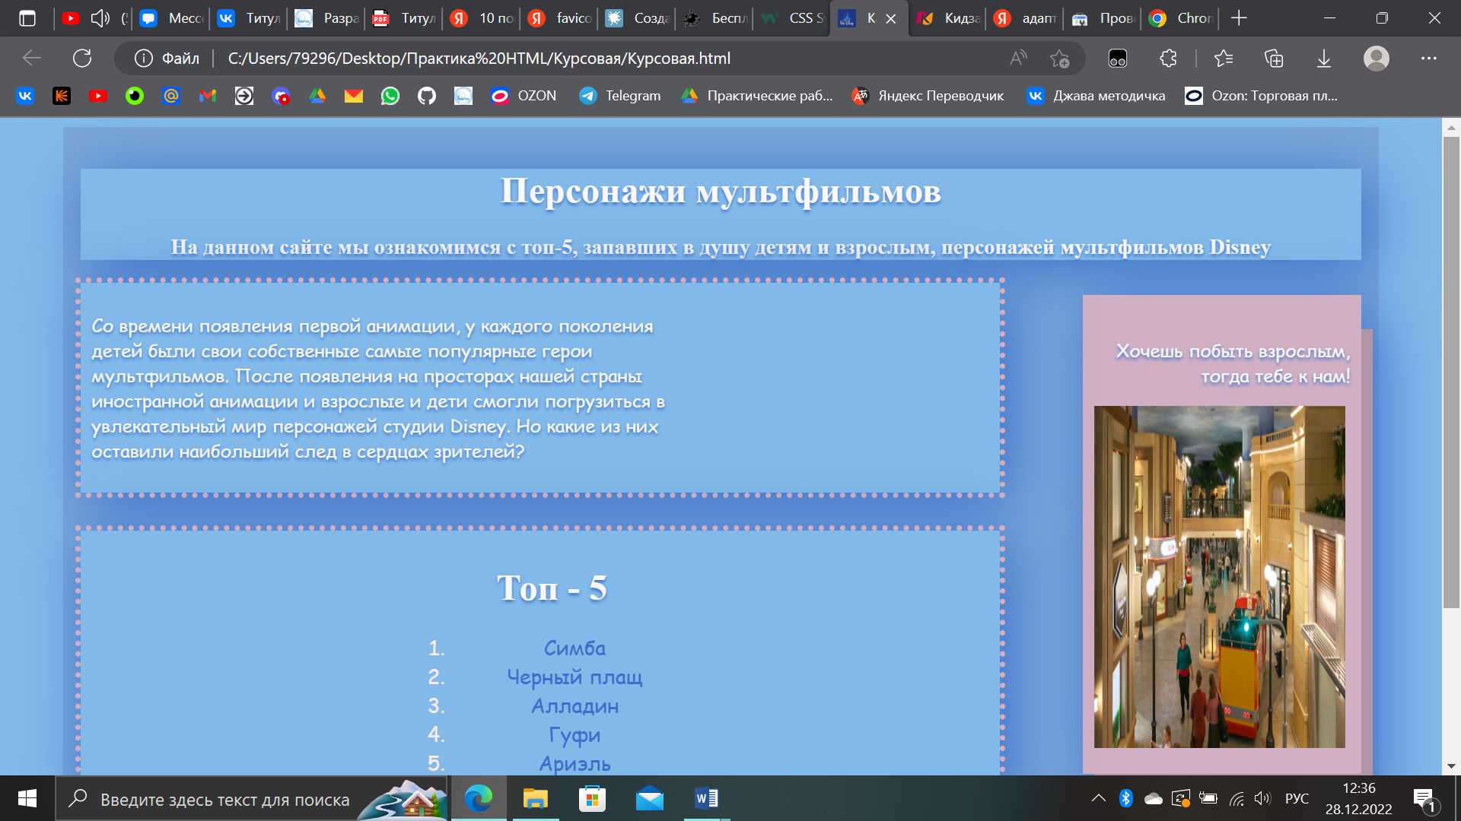

Рисунок 15 - Страница на ipad Air

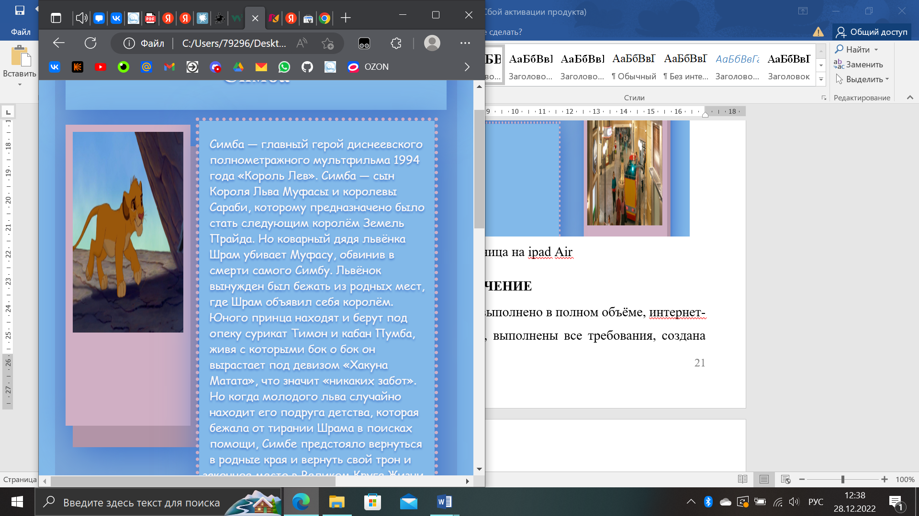

Рисунок 16 - Страница на iphone Xr

# ЗАКЛЮЧЕНИЕ

В результате работы задание было выполнено в полном объёме, интернет-ресурс соответствует заданной тематике, выполнены все требования, создана клиентская часть интернет-ресурса с использованием современных технологий и подходящая под требования современного веб-дизайна.

Были задействованы и использованы такие технологии, как HTML5, CSS3 и JavaScript, в ходе работы был достигнут необходимый навык использования данных инструментов и на практике подтверждён достаточный уровень владения перечисленными технологиями.

# Список использованных источников

1. MDN Основы JavaScript [Электронный ресурс]. - URL: <https://developer.mozilla.org/ru/docs/Learn/Getting_started_with_the_web/JavaScript_basics> (дата обращения: 01.11.2022)
2. Wikipedia Дисней [Электронный ресурс]. - URL: <https://ru.wikipedia.org/wiki/The_Walt_Disney_Company> (11.11.2022)
3. Bestprog Конструктор класса [Электронный ресурс]. - URL: <https://www.bestprog.net/ru/2018/04/02/c-class-constructor-features-of-use-constructors-in-the-classes-the-default-constructor-parameterized-constructors-examples-of-classes-that-contain-constructors_ru/> (дата обращения: 30.10.2022)
4. CSS tutorial - База знаний по CSS [Электронный ресурс]. -  
   URL: [https://www.w3schools.com/css/](https://vk.com/away.php?to=https%3A%2F%2Fwww.w3schools.com%2Fcss%2F&cc_key=) (дата обращения: 30.10.2022)
5. MDN Web Docs [Электронный ресурс]. - URL:  
   <https://developer.mozilla.org/ru/docs/Web/CSS/CSS_Animations/Using_CSS_animations> (дата обращения: 29.10.2022)
6. Wikipedia Мультипарадигменный язык программирования [Электронный ресурс]. - URL:  
   <https://ru.wikipedia.org/wiki/Мультипарадигменный_язык_программирования> (дата обращения: 29.10.2022)
7. HTML Academy Знакомство с JavaScript [Электронный ресурс]. - URL:  
   <https://htmlacademy.ru/courses/basic-javascript> (дата обращения: 1.11.2022)
8. HTML Academy Знакомство с HTML и CSS [Электронный ресурс]. - URL:  
   <https://htmlacademy.ru/courses/basic-html-cs> (дата обращения: 1.11.2022)
9. Симба [Электронный ресурс]. - URL: [Симба | Disney Wiki | Fandom](https://disney.fandom.com/ru/wiki/%D0%A1%D0%B8%D0%BC%D0%B1%D0%B0?so=search)  
   (дата обращения: 17.11.2022)
10. Черный плащ [Электронный ресурс]. - URL: [Чёрный Плащ (персонаж) | Disney Wiki | Fandom](https://disney.fandom.com/ru/wiki/%D0%A7%D1%91%D1%80%D0%BD%D1%8B%D0%B9_%D0%9F%D0%BB%D0%B0%D1%89_(%D0%BF%D0%B5%D1%80%D1%81%D0%BE%D0%BD%D0%B0%D0%B6)#%D0%93%D0%B0%D0%BB%D0%B5%D1%80%D0%B5%D1%8F) (дата обращения: 17.11.2022)
11. Ариэль [Электронный ресурс]. - URL: [Ариэль | Disney Wiki | Fandom](https://disney.fandom.com/ru/wiki/%D0%90%D1%80%D0%B8%D1%8D%D0%BB%D1%8C)  
    (дата обращения: 17.11.2022)
12. Гуфи [Электронный ресурс]. - URL: [Гуфи | Disney Wiki | Fandom](https://disney.fandom.com/ru/wiki/%D0%93%D1%83%D1%84%D0%B8) (дата обращения: 17.11.2022)
13. Алладин [Электронный ресурс]. - URL: [Аладдин (персонаж) | Disney Wiki | Fandom](https://disney.fandom.com/ru/wiki/%D0%90%D0%BB%D0%B0%D0%B4%D0%B4%D0%B8%D0%BD_(%D0%BF%D0%B5%D1%80%D1%81%D0%BE%D0%BD%D0%B0%D0%B6)) (дата обращения: 17.11.2022)
14. CSS Buttons [Электронный ресурс]. – URL: [CSS Buttons (w3schools.com)](https://www.w3schools.com/css/css3_buttons.asp) (дата обращения: 12.10.2022)
15. CSS Colors [Электронный ресурс]. – URL: [CSS Colors (w3schools.com)](https://www.w3schools.com/css/css_colors.asp) (дата обращения: 12.10.2022)
16. CSS Syntax [Электронный ресурс]. – URL: [CSS Syntax (w3schools.com)](https://www.w3schools.com/css/css_syntax.asp) (дата обращения: 12.10.2022)
17. Создание фавикон для сайта [Электронный ресурс]. – URL: [Создание favicon для сайта 2020 / Хабр (habr.com)](https://habr.com/ru/post/522844/) (дата обращения: 17.11.2022)

# Приложение 1

Листинг 2 - Листинг файла «Курсовая.html»

|  |
| --- |
| <?xml version="1.0" encoding="UTF-8"?>  <!DOCTYPE html PUBLIC "-//WAPFORUM//DTD XHTML Mobile 1.0//EN" "http://www.wapforum.org/DTD/xhtml-mobile10.dtd">  <style>  body{  background:#82B9E9;  }  #wrapper {  width:90%; /* Ширина */  background:#7AA6D8;  padding: 15px; /* Внутренний отступ */  margin: 0 auto;  }  #header{  height: 80px; /* Высота */  background: #82B9E9; /* Фоновый цвет */  margin-bottom: 20px; /* Отступ снизу */  text-align: center;  color: #FAF8F7;  filter: drop-shadow(8px 8px 26px #3B70CA);  text-shadow: 0px 2px 3px #3B70CA;  }  #sidebar{  width: 20%; /* Ширина */  height: 400px; /* Высота временная */  background: #D0AFC4; /* Фоновый цвет */  box-shadow: 10px 30px #b294a7;  margin-bottom: 7%; /* Отступ снизу */  margin-left: 30%; /* Отступ слева */  margin-top: 1%;  padding: 10px;  float: right;  filter: drop-shadow(8px 8px 26px #3B70CA);  }  #content1{  height: 40%; /* Временная высота */  width: 70%; /* Ширина */  background: #82B9E9; /* Фоновый цвет */  margin-bottom: 3%; /* Отступ снизу */  padding: 10px;  outline: 5px dotted #D0AFC4;  filter: drop-shadow(8px 8px 26px #3B70CA);  }  #content2{  outline: 5px dotted #D0AFC4;  filter: drop-shadow(8px 8px 26px #3B70CA);  height: 45%; /* Временная высота */  width: 70%; /* Ширина */  background: #82B9E9; /* Фоновый цвет */  margin-bottom: 4%; /* Отступ снизу */  margin-top: 2%;  padding: 10px;  text-align: center;  }  ol{  color: #f9ece5;  margin-left: 35%;  font-family:cursive;  font-size:18px;  }  a {  text-decoration: none;  }  a:link, a:visited {  color: #3B70CA;  }  a:hover {  color: #D0AFC4;  }  p{  color: #FAF8F7;  font-family:cursive;  text-shadow: 0px 2px 3px #3B70CA;  }  #footer{  height: 80px; /* Высота. Ширина по умолчанию занимает ширину оболочки */  background: #3B70CA; /* Фоновый цвет */  margin-bottom: 0 auto; /* Отступ снизу */  }  h5{  color: #D0AFC4;  font-size:16px;  margin-top: 3px;  }  .clear{  clear: both;  }  img { max-width: 100% }  </style>  <html lang="ru">  <head>  <meta charset="utf-8" />  <title>Каркас сайта</title>  <!-- <link rel="stylesheet" href="Курс.css"> -->  <link rel="icon" type="image/png" href="https://finliners.com/storage/app/uploads/public/619/235/983/6192359839319643109259.jpg">  <meta name=viewport content="width= 500; height = 200">  </head>  <body>  <div id="wrapper">  <div id="header">  <h1 style="word-wrap:break-word">Персонажи мультфильмов</h1>  <h3 style="word-wrap:break-word">На данном сайте мы ознакомимся с топ-5, запавших в душу детям и взрослым, персонажей мультфильмов Disney</h3>  </div>  <div id="sidebar">  <p style="padding-top: 10px;text-align: right;padding-top: 5%;word-wrap:break-word;"> Хочешь побыть взрослым, тогда тебе к нам!</p>  <a href="https://kidzaniamoscow.ru/?ysclid=lakuk1gaqo852805169" Target="_blank">  <Img src="https://kidzaniajournal.files.wordpress.com/2016/01/kidzania-moscow-162.jpg" Width="220" Height="300">  </a>  </div>  <div id="content1">  <p style="word-wrap:break-word">  Со времени появления первой анимации, у каждого поколения детей были свои собственные  самые популярные герои мультфильмов.  После появления на просторах нашей страны  иностранной анимации и взрослые и дети смогли  погрузиться в увлекательный мир персонажей студии  Disney. Но какие из них оставили наибольший след в  сердцах зрителей?  </p>  </div>  <div id="content2">  <h1>  <span style="color:#FAF8F7;margin-left: 35%;text-shadow: 0px 2px 3px #3B70CA;"> Топ - 5</span>  </h1>  <ol>  <li>  <a href="Симба.html">  Симба  </a>  </li>  <li>  <a href="Черный плащ.html">  Черный плащ  </a>  </li>  <li>  <a href="Алладин.html">  Алладин  </a>  </li>  <li>  <a href="Гуфи.html">  Гуфи  </a>  </li>  <li>  <a href="Ариэль.html">  Ариэль  </a>  </li>  </ol>  </div>  <div class="clear"></div>  <div id="footer">  <h5>Почта поддержки: kakaya-to_pochta@mail.ru</h5>  </div>  </body>  </html> |

# Приложение 2

Листинг 3 - Листинг файла «Симба.css» и «Симба.html»

|  |
| --- |
| body{  background:#82B9E9;  }  #wrapper {  width:90%; /* Ширина */  background:#7AA6D8;  padding: 15px; /* Внутренний отступ */  margin: 0 auto;  }  #header{  height: 80px; /* Высота */  background: #82B9E9; /* Фоновый цвет */  margin-bottom: 15px; /* Отступ снизу */  text-align: center;  color: #FAF8F7;  filter: drop-shadow(8px 8px 26px #3B70CA);  text-shadow: 0px 2px 3px #3B70CA;  padding:2%;  }  #sidebar{  width: 29%; /* Ширина */  height: 400px; /* Высота временная */  background: #D0AFC4; /* Фоновый цвет */  box-shadow: 10px 30px #b294a7;  margin-bottom: 7%; /* Отступ снизу */  margin-right: 5%; /* Отступ слева */  margin-top: 1%;  padding: 10px;  float: left;  filter: drop-shadow(8px 8px 26px #3B70CA);  }  #content1{  height: 40%; /* Временная высота */  width: 60%; /* Ширина */  background: #82B9E9; /* Фоновый цвет */  margin-bottom: 3%; /* Отступ снизу */  margin-left: 35%;  padding: 5px;  outline: 5px dotted #D0AFC4;  filter: drop-shadow(8px 8px 26px #3B70CA);  }  p{  color: #FAF8F7;  font-family:cursive;  text-shadow: 0px 2px 3px #3B70CA;  text-align: left;  }  #content2{  outline: 5px dotted #D0AFC4;  filter: drop-shadow(8px 8px 26px #3B70CA);  height: 45%; /* Временная высота */  width: 60%; /* Ширина */  background: #82B9E9; /* Фоновый цвет */  margin-bottom: 4%; /* Отступ снизу */  margin-top: 2%;  margin-left: 35%;  padding: 10px;  text-align: center;  }  ol{  color: #f9ece5;  margin-left: 35%;  font-family:cursive;  font-size:18px;  }  a {  text-decoration: none;  }  a:link, a:visited {  color: #3B70CA;  }  a:hover {  color: #D0AFC4;  }  p{  color: #FAF8F7;  font-family:cursive;  text-shadow: 0px 2px 3px #3B70CA;  }  #footer{  height: 80px; /* Высота. Ширина по умолчанию занимает ширину оболочки */  background: #3B70CA; /* Фоновый цвет */  margin: 0 auto;  margin-bottom: 0 auto; /* Отступ снизу */  }  h5{  color: #D0AFC4;  font-size:16px;  margin-top: 3px;  }  .clear{  clear: both;  }  img { max-width: 100% }  <!DOCTYPE html>  <html lang="ru">  <head>  <meta charset="utf-8" />  <title>Симба</title>  <link rel="stylesheet" href="Simba.css">  <link rel="icon" type="image/png" href="https://static.wikia.nocookie.net/disney/images/a/ae/180px-The_Lion_King.png/revision/latest?cb=20140426184129">  <meta name=viewport content="width= 400; height = 244">  </head>  <body onload = "startShow()">  <script src = "Simba.js"></script>  <div id="wrapper">  <div id="header">  <h1>Симба</h1>  </div>  <div id="sidebar">  <img src="http://zabavniks.com/wp-content/uploads/kartinki_korol_lev_15_14124709.jpg" Width="330" Height="280" onclick = "openImageWindow(this.src);" />  </div>  <div id="content1">  <p style="word-wrap:break-word">Cимба — главный герой диснеевского полнометражного мультфильма 1994 года «Король Лев».  Симба — сын Короля Льва Муфасы и королевы Сараби,  которому предназначено было стать следующим королём Земель Прайда.  Но коварный дядя львёнка Шрам убивает Муфасу, обвинив в смерти самого Симбу.  Львёнок вынужден был бежать из родных мест, где Шрам объявил себя королём.  Юного принца находят и берут под опеку сурикат Тимон и кабан Пумба, живя с которыми бок о бок  он вырастает под девизом «Хакуна Матата», что значит «никаких забот».  Но когда молодого льва случайно находит его подруга детства, которая бежала от  тирании Шрама в поисках помощи, Симбе предстояло вернуться в родные края и вернуть свой трон  и законное место в Великом Круге Жизни. Пытаясь как мудрый правитель следовать за своим отцом,  Симба нередко становиться слепым к окружающему миру, сосредотачиваясь только на своей семье и  её безопасности, что идёт во вред окружающим. Симба так решительно настроен на защиту своей семьи  и королевства, что на какое-то время у него появляется паранойя: он становится наглым и подозрительным  и даже немного эгоистичным, предпочитая сначала действовать, а потом разбираться. Порой такое отношение  часто приводит к столкновениям с Киарой и причиняет ей и ему боль (это видно в сцене, когда Киара при всех  закричала, что Симба "никогда не будет таким как Муфаса"), чем пользуются враги. Но он способен отпускать  прошлое и прощать, когда это нужно.</p>  </div>  <div id="content2">  <p>Смотреть мультфильм "Король Лев"</p>  <iframe src="https://vk.com/video_ext.php?oid=490827308&id=456242607&hash=013e35b83acf77f2" width="640"  height="360"  frameborder="0"  allowfullscreen="1"  allow="autoplay; encrypted-media; fullscreen; picture-in-picture">  </iframe>  </div>  <div class="clear"></div>  <div id="footer">  <h5>Почта поддержки: kakaya-to_pochta@mail.ru</h5>  <form name = "animationbutton">  <input type = "button" name = "but" onClick = "gotoURL()">  </form>  </div>  </body>  </html> |

# Приложение 3

Листинг 4 - Листинг файла «Черный плащ.css» и «Черный плащ.html»

|  |
| --- |
| body{  background:#82B9E9;  }  #wrapper {  width:90%; /* Ширина */  background:#7AA6D8;  padding: 15px; /* Внутренний отступ */  margin: 0 auto;  }  #header{  height: 80px; /* Высота */  background: #82B9E9; /* Фоновый цвет */  margin-bottom: 15px; /* Отступ снизу */  text-align: center;  color: #FAF8F7;  filter: drop-shadow(8px 8px 26px #3B70CA);  text-shadow: 0px 2px 3px #3B70CA;  padding:2%;  }  #sidebar{  width: 29%; /* Ширина */  height: 400px; /* Высота временная */  background: #D0AFC4; /* Фоновый цвет */  box-shadow: 10px 30px #b294a7;  margin-bottom: 7%; /* Отступ снизу */  margin-right: 5%; /* Отступ слева */  margin-top: 1%;  padding: 10px;  float: left;  filter: drop-shadow(8px 8px 26px #3B70CA);  }  #content1{  height: 40%; /* Временная высота */  width: 60%; /* Ширина */  background: #82B9E9; /* Фоновый цвет */  margin-bottom: 3%; /* Отступ снизу */  margin-left: 35%;  padding: 5px;  outline: 5px dotted #D0AFC4;  filter: drop-shadow(8px 8px 26px #3B70CA);  }  p{  color: #FAF8F7;  font-family:cursive;  text-shadow: 0px 2px 3px #3B70CA;  text-align: left;  }  #content2{  outline: 5px dotted #D0AFC4;  filter: drop-shadow(8px 8px 26px #3B70CA);  height: 45%; /* Временная высота */  width: 60%; /* Ширина */  background: #82B9E9; /* Фоновый цвет */  margin-bottom: 4%; /* Отступ снизу */  margin-top: 2%;  margin-left: 35%;  padding: 10px;  text-align: center;  }  ol{  color: #f9ece5;  margin-left: 35%;  font-family:cursive;  font-size:18px;  }  a {  text-decoration: none;  }  a:link, a:visited {  color: #3B70CA;  }  a:hover {  color: #D0AFC4;  }  p{  color: #FAF8F7;  font-family:cursive;  text-shadow: 0px 2px 3px #3B70CA;  }  #footer{  height: 80px; /* Высота. Ширина по умолчанию занимает ширину оболочки */  background: #3B70CA; /* Фоновый цвет */  margin-bottom: 0 auto; /* Отступ снизу */  }  h5{  color: #D0AFC4;  font-size:16px;  margin-top: 3px;  }  .clear{  clear: both;  }  img { max-width: 100% }  <!DOCTYPE html>  <html lang="ru">  <head>  <meta charset="utf-8" />  <title>Черный плащ</title>  <link rel="stylesheet" href="Simba.css">  <link rel="icon" type="image/png" href=" https://static.wikia.nocookie.net/disney/images/f/fc/Darkwing_Duck_keyart.png/revision/latest?cb=20180616120747&path-prefix=ru">  </head>  <body onload = "startShow()">  <script src = "Simba.js"></script>  <div id="wrapper">  <div id="header">  <h1>Черный плащ</h1>  </div>  <div id="sidebar">  <img src="https://static.wikia.nocookie.net/disney/images/f/fc/Darkwing_Duck_keyart.png/revision/latest?cb=20180616120747&path-prefix=ru "  Width="300" Height="280" onclick = "openImageWindow(this.src);">  </div>  <div id="content1">  <p style="word-wrap:break-word">Чёрный Плащ - в реальной жизни Кряк Лапчатый — протагонист диснеевского телевизионного мультсериала «Чёрный Плащ».  Чёрный Плащ — супергерой, который живёт в вымышленном городе Сен-Канар.  Но в обычной жизни он вовсе не герой, а простой гражданин — Кряк Лапчатый.  У Чёрного Плаща есть приёмная дочь Гусёна. До знакомства с Зигзагом и Гусёной  Кряк жил в высокой башне на главном мосту города, однако позже у него появляется  полноценный дом. Башня остаётся штаб-квартирой Чёрного Плаща.Часто Кряк терпит неудачи в боях со злодеями,  но в конце концов он одерживает победу над ними. В качестве средства передвижения использует мотоцикл с коляской,  который называется «Крысолов». Причём, он обязательно надевает  мотоциклетный шлем, когда ездит на этом мотоцикле (не надевает лишь в 1-й,  2-й и ещё в одной серии "Утка исчезает"). Остальные герои надевают шлем иногда или  вовсе не надевают. В начале сериала, Зигзаг сконструировал для Чёрного Плаща самолет в виде головы  селезня — «Громокряк». Уменьшенная его копия используется для доставки срочных сообщений от организации Ш.У.Ш.У.  </p>  </div>  <div id="content2">  <p>Смотреть 1-ую сериюю 1-го сезона "Черный плащ"</p>  <iframe src="https://vk.com/video_ext.php?oid=-82355127&id=170916826&hash=98da40507976aeaa " width="640"  height="360"  frameborder="0"  allowfullscreen="1"  allow="autoplay; encrypted-media; fullscreen; picture-in-picture">  </iframe>  </div>  <div class="clear"></div>  <div id="footer">  <h5>Почта поддержки: kakaya-to_pochta@mail.ru</h5>  <form name = "animationbutton">  <input type = "button" name = "but" onClick = "gotoURL()">  </form>  </div>  </body>  </html> |

# Приложение 4

Листинг 5 - Листинг файла «Алладин.css» и «Алладин.html»

|  |
| --- |
| body{  background:#82B9E9;  }  #wrapper {  width:90%; /* Ширина */  background:#7AA6D8;  padding: 15px; /* Внутренний отступ */  margin: 0 auto;  }  #header{  height: 80px; /* Высота */  background: #82B9E9; /* Фоновый цвет */  margin-bottom: 15px; /* Отступ снизу */  text-align: center;  color: #FAF8F7;  filter: drop-shadow(8px 8px 26px #3B70CA);  text-shadow: 0px 2px 3px #3B70CA;  padding:2%;  }  #sidebar{  width: 29%; /* Ширина */  height: 400px; /* Высота временная */  background: #D0AFC4; /* Фоновый цвет */  box-shadow: 10px 30px #b294a7;  margin-bottom: 7%; /* Отступ снизу */  margin-right: 5%; /* Отступ слева */  margin-top: 1%;  padding: 10px;  float: left;  filter: drop-shadow(8px 8px 26px #3B70CA);  }  #content1{  height: 40%; /* Временная высота */  width: 60%; /* Ширина */  background: #82B9E9; /* Фоновый цвет */  margin-bottom: 3%; /* Отступ снизу */  margin-left: 35%;  padding: 5px;  outline: 5px dotted #D0AFC4;  filter: drop-shadow(8px 8px 26px #3B70CA);  }  p{  color: #FAF8F7;  font-family:cursive;  text-shadow: 0px 2px 3px #3B70CA;  text-align: left;  }  #content2{  outline: 5px dotted #D0AFC4;  filter: drop-shadow(8px 8px 26px #3B70CA);  height: 45%; /* Временная высота */  width: 60%; /* Ширина */  background: #82B9E9; /* Фоновый цвет */  margin-bottom: 4%; /* Отступ снизу */  margin-top: 2%;  margin-left: 35%;  padding: 10px;  text-align: center;  }  ol{  color: #f9ece5;  margin-left: 35%;  font-family:cursive;  font-size:18px;  }  a {  text-decoration: none;  }  a:link, a:visited {  color: #3B70CA;  }  a:hover {  color: #D0AFC4;  }  p{  color: #FAF8F7;  font-family:cursive;  text-shadow: 0px 2px 3px #3B70CA;  }  #footer{  height: 80px; /* Высота. Ширина по умолчанию занимает ширину оболочки */  background: #3B70CA; /* Фоновый цвет */  margin-bottom: 0 auto; /* Отступ снизу */  }  h5{  color: #D0AFC4;  font-size:16px;  margin-top: 3px;  }  .clear{  clear: both;  }  img { max-width: 100% }  <!DOCTYPE html>  <html lang="ru">  <head>  <meta charset="utf-8" />  <title>Алладин</title>  <link rel="stylesheet" href="Simba.css">  <link rel="icon" type="image/png" href="https://static.wikia.nocookie.net/disney/images/b/bb/Profile_-_Aladdin.png/revision/latest?cb=20190829033153 ">  </head>  <body onload = "startShow()">  <script src = "Simba.js"></script>  <div id="wrapper">  <div id="header">  <h1>Алладин</h1>  </div>  <div id="sidebar">  <img src=" https://static.wikia.nocookie.net/disney/images/b/bb/Profile_-_Aladdin.png/revision/latest?cb=20190829033153" Width="300" Height="280" onclick = "openImageWindow(this.src);">  </div>  <div id="content1">  <p style="word-wrap:break-word">Аладдин — титульный протагонист одноимённого диснеевского полнометражного мультфильма 1992 года.  Аладдин основан на одноимённом персонаже из арабской сказки «Аладдин и волшебная лампа»,  включённой в собрание рассказов «Тысяча и одна ночь». Аладдин как и многие диснеевские протагонисты - умный,  храбрый, добрый, забавный и т.д и т.п. У Аладдина было очень тяжелое детство (мать умерла слишком рано,  а отца он никогда толком не знал) что отразилось на его характере - был вынужден воровать чтобы прокормить  себя и Абу. Так же он очень добрый и благородный - так он отдаёт украденный им батон двум сиротам.</p>  </div>  <div id="content2">  <p>Смотреть мультфильм "Алладин"</p>  <iframe src="https://vk.com/video_ext.php?oid=-201923051&id=456239280&hash=0dd98612b082c4b6" width="640"  height="360"  frameborder="0"  allowfullscreen="1"  allow="autoplay; encrypted-media; fullscreen; picture-in-picture">  </iframe>  </div>  <div class="clear"></div>  <div id="footer">  <h5>Почта поддержки: kakaya-to_pochta@mail.ru</h5>  <form name = "animationbutton">  <input type = "button" name = "but" onClick = "gotoURL()">  </form>  </div>  </body>  </html> |

# Приложение 5

Листинг 6 - Листинг файла «Гуфи.css» и «Гуфи.html»

|  |
| --- |
| body{  background:#82B9E9;  }  #wrapper {  width:90%; /* Ширина */  background:#7AA6D8;  padding: 15px; /* Внутренний отступ */  margin: 0 auto;  }  #header{  height: 80px; /* Высота */  background: #82B9E9; /* Фоновый цвет */  margin-bottom: 15px; /* Отступ снизу */  text-align: center;  color: #FAF8F7;  filter: drop-shadow(8px 8px 26px #3B70CA);  text-shadow: 0px 2px 3px #3B70CA;  padding:2%;  }  #sidebar{  width: 29%; /* Ширина */  height: 400px; /* Высота временная */  background: #D0AFC4; /* Фоновый цвет */  box-shadow: 10px 30px #b294a7;  margin-bottom: 7%; /* Отступ снизу */  margin-right: 5%; /* Отступ слева */  margin-top: 1%;  padding: 10px;  float: left;  filter: drop-shadow(8px 8px 26px #3B70CA);  }  #content1{  height: 40%; /* Временная высота */  width: 60%; /* Ширина */  background: #82B9E9; /* Фоновый цвет */  margin-bottom: 3%; /* Отступ снизу */  margin-left: 35%;  padding: 5px;  outline: 5px dotted #D0AFC4;  filter: drop-shadow(8px 8px 26px #3B70CA);  }  p{  color: #FAF8F7;  font-family:cursive;  text-shadow: 0px 2px 3px #3B70CA;  text-align: left;  }  #content2{  outline: 5px dotted #D0AFC4;  filter: drop-shadow(8px 8px 26px #3B70CA);  height: 45%; /* Временная высота */  width: 60%; /* Ширина */  background: #82B9E9; /* Фоновый цвет */  margin-bottom: 4%; /* Отступ снизу */  margin-top: 2%;  margin-left: 35%;  padding: 10px;  text-align: center;  }  ol{  color: #f9ece5;  margin-left: 35%;  font-family:cursive;  font-size:18px;  }  a {  text-decoration: none;  }  a:link, a:visited {  color: #3B70CA;  }  a:hover {  color: #D0AFC4;  }  p{  color: #FAF8F7;  font-family:cursive;  text-shadow: 0px 2px 3px #3B70CA;  }  #footer{  height: 80px; /* Высота. Ширина по умолчанию занимает ширину оболочки */  background: #3B70CA; /* Фоновый цвет */  margin-bottom: 0 auto; /* Отступ снизу */  }  h5{  color: #D0AFC4;  font-size:16px;  margin-top: 3px;  }  .clear{  clear: both;  }  img { max-width: 100% }  <!DOCTYPE html>  <html lang="ru">  <head>  <meta charset="utf-8" />  <title>Гуфи</title>  <link rel="stylesheet" href="Simba.css">  <link rel="icon" type="image/png" href="https://static.wikia.nocookie.net/disney/images/c/c7/Goofy2013.png/revision/latest?cb=20150801163203&path-prefix=ru ">  </head>  <body onload = "startShow()">  <script src = "Simba.js"></script>  <div id="wrapper">  <div id="header">  <h1>Гуфи</h1>  </div>  <div id="sidebar">  <img src="https://static.wikia.nocookie.net/disney/images/c/c7/Goofy2013.png/revision/latest?cb=20150801163203&path-prefix=ru "  Width="300" Height="300" onclick = "openImageWindow(this.src);">  </div>  <div id="content1">  <p style="word-wrap:break-word">Гуфи — это анимационный персонаж, созданный аниматором Disney Артом Бэббитом.  Он - высокий, антропоморфный пёс, который лучше всех знаком с Микки Маусом и Дональдом Даком,  впервые появившись в "Ревю Микки" в 1932 году. Наряду с не очень умным, его главным недостатком  является его предсказуемая неуклюжность и некомпетентность, отсюда и его имя. Неуклюжий, неинтеллигентный, инфантильный  и поистине глупый — вот лишь некоторые из слов, которыми можно описать Гуфи. Но несмотря на всё это, он чрезвычайно  добрый и очень заботливый. Микки и Дональд иногда считают его надоедливым, но они всё равно заботятся о нём и считают  своим близким другом.</p>  </div>  <div id="content2">  <p>Смотреть мультфильм "Каникулы Гуфи"</p>  <iframe src="https://vk.com/video_ext.php?oid=-186655486&id=456240160&hash=5df352b1b2b296ff " width="640"  height="360"  frameborder="0"  allowfullscreen="1"  allow="autoplay; encrypted-media; fullscreen; picture-in-picture">  </iframe>  </div>  <div class="clear"></div>  <div id="footer">  <h5>Почта поддержки: kakaya-to_pochta@mail.ru</h5>  <form name = "animationbutton">  <input type = "button" name = "but" onClick = "gotoURL()">  </form>  </div>  </body>  </html> |

# Приложение 6

Листинг 7 - Листинг файла «Ариэль.css» и «Ариэль.html»

|  |
| --- |
| body{  background:#82B9E9;  }  #wrapper {  width:90%; /* Ширина */  background:#7AA6D8;  padding: 15px; /* Внутренний отступ */  margin: 0 auto;  }  #header{  height: 80px; /* Высота */  background: #82B9E9; /* Фоновый цвет */  margin-bottom: 15px; /* Отступ снизу */  text-align: center;  color: #FAF8F7;  filter: drop-shadow(8px 8px 26px #3B70CA);  text-shadow: 0px 2px 3px #3B70CA;  padding:2%;  }  #sidebar{  width: 29%; /* Ширина */  height: 400px; /* Высота временная */  background: #D0AFC4; /* Фоновый цвет */  box-shadow: 10px 30px #b294a7;  margin-bottom: 7%; /* Отступ снизу */  margin-right: 5%; /* Отступ слева */  margin-top: 1%;  padding: 10px;  float: left;  filter: drop-shadow(8px 8px 26px #3B70CA);  }  #content1{  height: 40%; /* Временная высота */  width: 60%; /* Ширина */  background: #82B9E9; /* Фоновый цвет */  margin-bottom: 3%; /* Отступ снизу */  margin-left: 35%;  padding: 5px;  outline: 5px dotted #D0AFC4;  filter: drop-shadow(8px 8px 26px #3B70CA);  }  p{  color: #FAF8F7;  font-family:cursive;  text-shadow: 0px 2px 3px #3B70CA;  text-align: left;  }  #content2{  outline: 5px dotted #D0AFC4;  filter: drop-shadow(8px 8px 26px #3B70CA);  height: 45%; /* Временная высота */  width: 60%; /* Ширина */  background: #82B9E9; /* Фоновый цвет */  margin-bottom: 4%; /* Отступ снизу */  margin-top: 2%;  margin-left: 35%;  padding: 10px;  text-align: center;  }  ol{  color: #f9ece5;  margin-left: 35%;  font-family:cursive;  font-size:18px;  }  a {  text-decoration: none;  }  a:link, a:visited {  color: #3B70CA;  }  a:hover {  color: #D0AFC4;  }  p{  color: #FAF8F7;  font-family:cursive;  text-shadow: 0px 2px 3px #3B70CA;  }  #footer{  height: 80px; /* Высота. Ширина по умолчанию занимает ширину оболочки */  background: #3B70CA; /* Фоновый цвет */  margin-bottom: 0 auto; /* Отступ снизу */  }  h5{  color: #D0AFC4;  font-size:16px;  margin-top: 3px;  }  .clear{  clear: both;  }  img { max-width: 100% }  \<!DOCTYPE html>  <html lang="ru">  <head>  <meta charset="utf-8" />  <title>Ариэль</title>  <link rel="stylesheet" href="Simba.css">  <link rel="icon" type="image/png" href="https://static.wikia.nocookie.net/disney/images/a/a1/Arielmermaidpose.png/revision/latest?cb=20151019173244&path-prefix=ru ">  </head>  <body onload = "startShow()">  <script src = "Simba.js"></script>  <div id="wrapper">  <div id="header">  <h1>Ариэль</h1>  </div>  <div id="sidebar">  <img src="https://static.wikia.nocookie.net/disney/images/a/a1/Arielmermaidpose.png/revision/latest?cb=20151019173244&path-prefix=ru "  Width="230" Height="380" onclick = "openImageWindow(this.src);">  </div>  <div id="content1">  <p style="word-wrap:break-word">Ариэль — главный персонаж и протагонистка диснеевского полнометражного мультфильма  1989 года «Русалочка». Она — младшая дочь морского царя Тритона и царицы Афины,  правителей подводного царства Атлантики. Большую часть своей молодой жизни она прожила  со страстным - но запретным - восхищением человеческим миром и мечтала когда-нибудь испытать жизнь на поверхности.  Ариэль основана на заглавной героине из сказки датского писателя Ханса Кристиана Андерсена «Русалочка». Ариэль - яркая, энергичная  и упрямая принцесса-русалка с сильной страстью к приключениям и исследованиям. Ее склонность исследовать более  загадочные глубины океана (или, что более важно, мир за океаном) может привести к множеству проблем как для нее  самой, так и для ее друзей, а также в рамках ее личной жизни - как видно, когда она спорит со своим чрезмерно  опекающим отцом, царём Тритоном. Несмотря на это, самоотверженность, сострадание и интуитивное мышление Ариэль  часто решают такие проблемы, поскольку она всегда берет на себя полную ответственность за свои действия.</p>  </div>  <div id="content2">  <p>Смотреть мультфильм "Русалочка"</p>  <iframe src="https://vk.com/video_ext.php?oid=-210018046&id=456239047&hash=331d4e42c2bf5312 " width="640"  height="360"  frameborder="0"  allowfullscreen="1"  allow="autoplay; encrypted-media; fullscreen; picture-in-picture">  </iframe>  </div>  <div class="clear"></div>  <div id="footer">  <h5>Почта поддержки: kakaya-to_pochta@mail.ru</h5>  <form name = "animationbutton">  <input type = "button" name = "but" onClick = "gotoURL()">  </form>  </div>  </body>  </html> |